07.02.20
Тема: Вес воздуха, атмосферное давление.
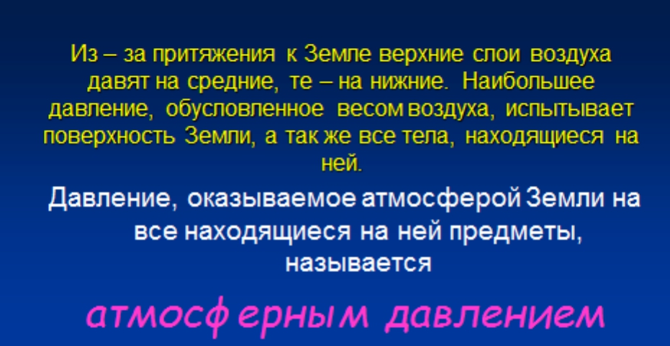
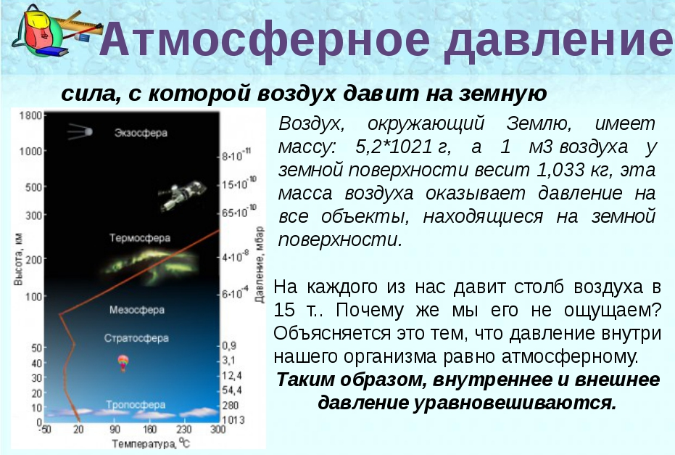

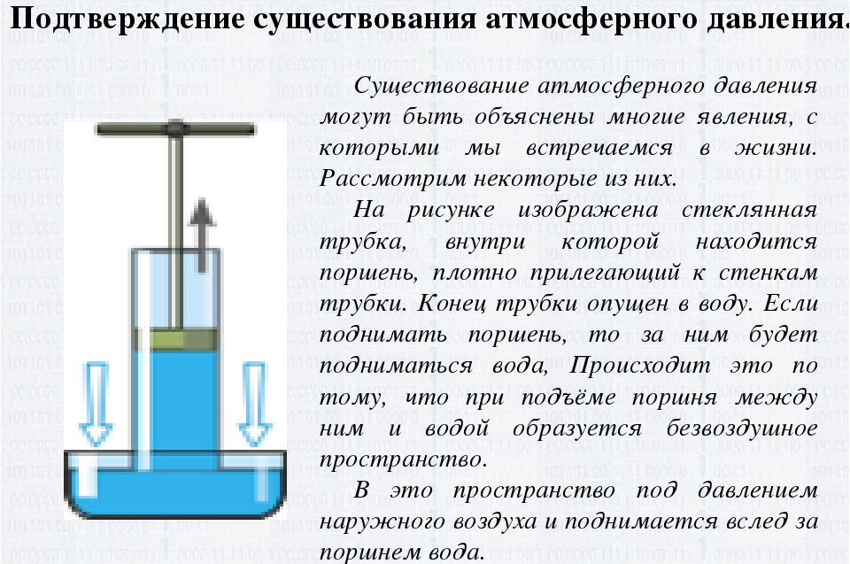
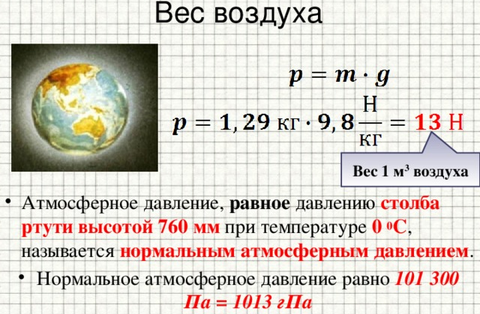
Как можно определить массу воздуха?
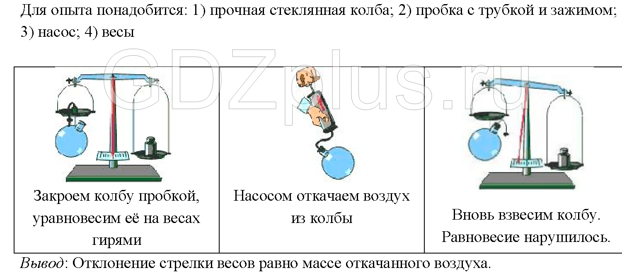

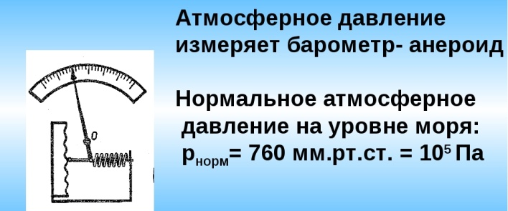
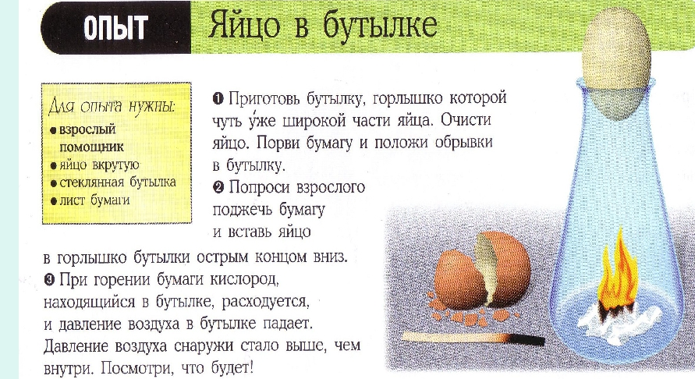
Задание: для 7А,7Б,7В классов п.42,отвечать письменно на вопросы, которые напечатаны ниже.
Для 7 Г класса п.40, отвечать письменно на вопросы, которые напечатаны ниже.


